Pressmeddelande
Stockholm 2015-02-02

Svenskt Tenn visar utställning av scenografen Maria Djurkovic

Hur skulle det se ut om en man använde Svenskt Tenns klassiska möbler, textilier och accessoarer för att skapa scenografi till en film som utspelar sig på 1930-, 1950- eller 1980-talet? Det får vi veta den 3 februari, när utställningen ’’Three decades’’ av scenografen Maria Djurkovic öppnar i butiken på Strandvägen i Stockholm.

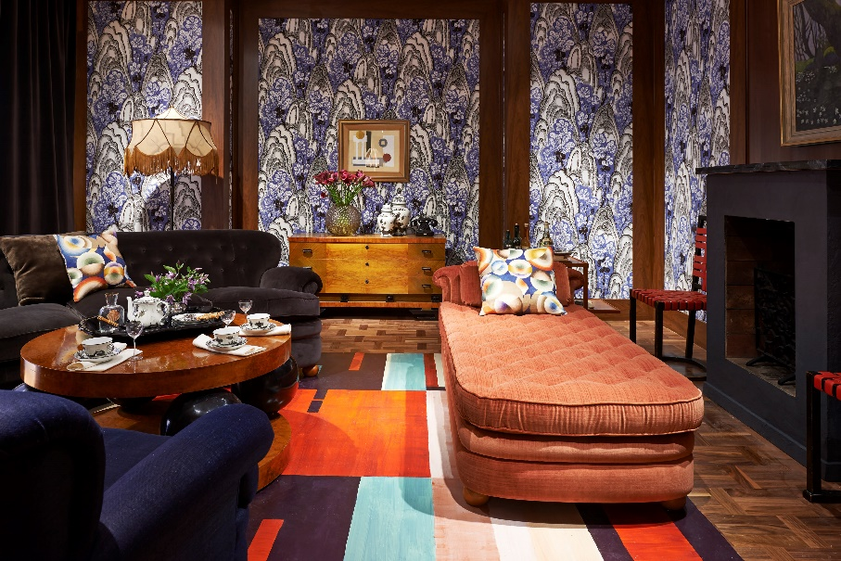
Maria Djurkovic är skaparen av de visuella miljöerna i filmer som ’’Tinker Tailor Soldier Spy’’, ’’Billy Elliot’’ och den bioaktuella ’’The Imitation game’’ för vilken hon är nominerad till en Oscar. Hon använder gärna föremål från Svenskt Tenn i sitt arbete. Många minns scenerna i ’’Mamma Mia’’, där Meryl Streep omges av Josef Franks färgsprakande mönster. Maria Djurkovic gillade kopplingen till Sverige och ABBA och bad att få låna textil av Svenskt Tenn.

– Det finns en fantastisk glädje i Svenskt Tenns design. Jag upptäckte Josef Franks mönster på Liberty i London och det var kärlek vid första ögonkastet. Modet och färgerna tog mig med storm, säger Maria Djurkovic.

Nu visar Svenskt Tenn en utställning, som består av tre rum där Maria Djurkovic har tagit utgångspunkt i textilier som för henne tydligast framkallar känslan av 1930-, 1950- och 1980-talen: Rox & Fix, Terrazzo och Tulpaner av Josef Frank. Samtidigt släpps tre brickor som pryds av äldre viktorianska tapetmönster utvalda av Maria Djurkovic. De finns i tre storlekar i 100 numrerade ex. Pris: 340-400 kronor.

Utställningen öppnar den 3 februari och pågår till och med den 29 mars.

För mer information, kontakta:

Vicky Nordh, marknadsassistent: 08-670 16 23 eller vicky.nordh@svenskttenn.se

Thommy Bindefeld, marknadschef: 08-670 16 02 eller thommy.bindefeld@svenskttenn.se

Bildbank: www.svenskttennpress.se User name: Press Password: Tenn
Svenskt Tenn är ett inredningsföretag med butik på Strandvägen i Stockholm och på webben. Sedan 1975 ägs Svenskt Tenn av Kjell och Märta Beijers Stiftelse, som ger stora anslag till forskning och även bidrar till att främja svensk heminredning och design.

